|  |  |  |
| --- | --- | --- |
|  | 优点 | 缺点 |
| 1.离线实验 | 只需要数据集， 不需要用户参与， 不需要实际系统；  速度快，可测试大量算法； | 无法计算商业上关心的指标， 如点击率、转化率等 |
| 2.用户调查 | 可获得用户主管感受指标； 比在线实验风险小； | 成本高，参与用户少，统计意义不显著； 双盲实验设计困难 |
| 3.在线实验 （AB测试） | 可获得商业关心指标； | 周期长； |

指标：

用户满意度—可以通过调查问卷获得；或者通过点击率，用户停留时间，转化率等运营指标衡量；

预测准确率  
——评分预测：均方误差较为严苛；如果评分是整数，对预测结果取整，会降低平均

隐语义模型

隐语义模型是根据如下公式来计算用户U对物品I的兴趣度。

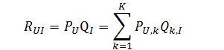

其中，隐语义模型会把物品分成K个类型，这个是我们根据经验和业务知识进行反复尝试决定的，p(u,k)表示用户u对于第k个分类的喜爱程度(1 < k <= K)，q(k, i)表示物品i属于第k个分类的权重(1 < k <= K)。

现在我们讨论下如何计算矩阵P和矩阵Q中的参数值。一般做法就是最优化损失函数来求参数。

损失函数如下所示：

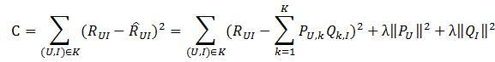

上式中的

https://upload-images.jianshu.io/upload_images/6983817-56a772f151291e11?imageMogr2/auto-orient/

是用来防止过拟合的正则化项，λ需要根据具体应用场景反复实验得到。损失函数的意义是用户u对物品i的真实喜爱程度与推算出来的喜爱程度的均方根误差，通俗 来说就是真实的喜爱程度与推算的喜爱程度的误差，要使模型最合理当然就是使这个误差达到最小值。公式中最后两项是惩罚因子，用来防止分类数取得过大而使误 差减少的不合理做法的发生，λ参数是一个常数，需要根据经验和业务知识进行反复尝试决定的。

损失函数的优化使用随机梯度下降算法：

1）对两组未知数求偏导数

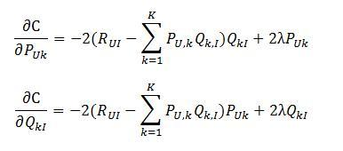

2）根据随机梯度下降法得到递推公式

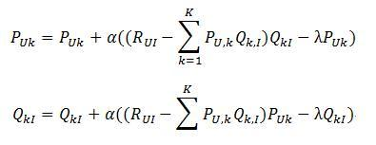

其中α是在梯度下降的过程中的步长(也可以称作学习速率)，这个值不宜过大也不宜过小，过大会产生震荡而导致很难求得最小值，过小会造成计算速度下降，需 要经过试验得到最合适的值。最终会求得每个用户对于每个隐分类的喜爱程度矩阵P和每个物品与每个隐分类的匹配程度矩阵Q。在用户对物品的偏好信息矩阵R 中，通过迭代可以求得每个用户对每个物品的喜爱程度,选取喜爱程度最高而且用户没有反馈过的物品进行推荐。

在隐语义模型中，重要的参数有以下4个：

1）隐分类的个数F；

2）梯度下降过程中的步长(学习速率)α；

3）损失函数中的惩罚因子λ；

4）正反馈样本数和负反馈样本数的比例ratio；

这四项参数需要在试验过程中获得最合适的值.1）3）4）这三项需要根据推荐系统的准确率、召回率、覆盖率及流行度作为参考, 而2）步长α要参考模型的训练效率。

